% Author: Itay Levitan & Amir Bushari
% e-mail: itay007@gmail.com & amirbushari@gmail.com
% Release: 1.0
% Release date: 17/1/2017
בפרוייקט זה קלטנו תמונה הכוללת רמזור והצגנו פלט של צבעי הרמזור יחד עם סימון בעיגול צהוב אזור האורות הדולקים ברמזור.
האלגוריתם כולל מספר שלבים מרכזיים:
Read in image 1
קריאת התמונה מקובץ JPG, תיקון גודל התמונה לטובת שימוש באלגוריתם
RGB color space 2
הפרדת שלושת מישורי הצבע RGB
Color space to BW 2
העברת כל אחד ממישורי הצבע ל-BW
Incomplement BW 2
סיכום כל מישורי הצבע ב-BW לאלמנט יחיד
Find circular shape in the object 2
מציאת צורות עגולות בתמונה
Color detection 2
איתור הצבעים הרלוונטים ופלט שלהם לCOMMAND LINE

Read in image
%I=imread('Green_Light_Israel.png'); %read image
%I=imread('Red_Light_Israel.jpg'); %read image
%Io=imread('IMG_20161212_150010.jpg'); %read image
%Io=imread('IMG_20161212_145937.jpg'); %read image
Io=imread('IMG_20161218_132941.jpg'); %read image
%I=imread('Green_Light_Israel1.jpg'); %read image
I = imresize(Io,0.13);
figure(1);
imshow(I);
title('Original Image')
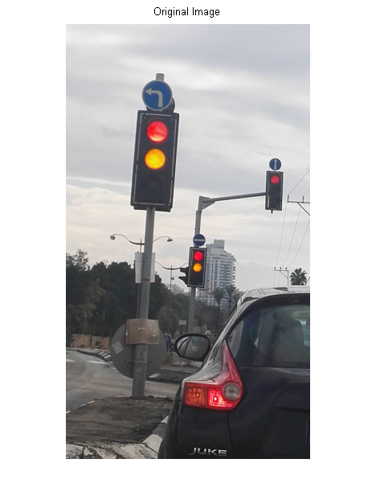

RGB color space
rmat=I(:,:,1);
gmat=I(:,:,2);
bmat=I(:,:,3);

Color space to BW
levelr=0.32;
levelg=0.3;
levelb=0.32;
Ir=im2bw(rmat,levelr);
Ig=im2bw(gmat,levelg);
Ib=im2bw(bmat,levelb);
figure(2);
subplot(3,3,1), imshow(Ir);
title('2: Red Plane')
subplot(3,3,2), imshow(Ig);
title('3: Green Plane')
subplot(3,3,3), imshow(Ib);
title('4: Blue Plane')
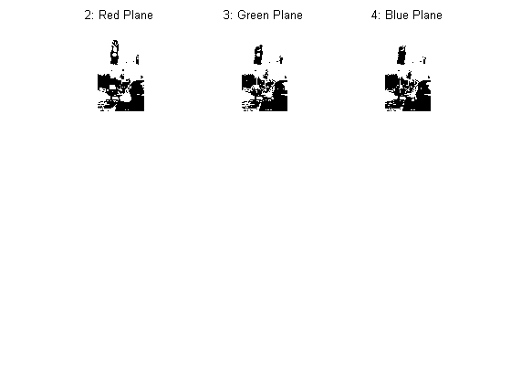

Incomplement BW
Ir_c= imcomplement(Ir);
Ig_c= imcomplement(Ig);
Ib_c= imcomplement(Ib);
Isum_c=(Ir_c & Ig_c & Ib_c);
figure(4);
imshow(Isum_c);
title('xx: sum')
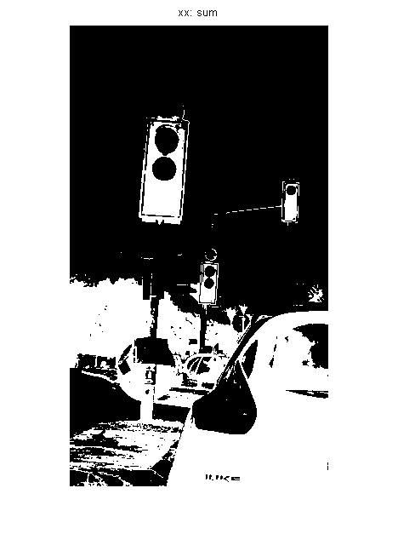

Find circular shape in the object
[centers_s_s, radii_s_s] = imfindcircles(Isum_c,[1 20],'ObjectPolarity','dark','Sensitivity',0.75);
figure(3);
imshow(Isum_c);
viscircles(centers_s_s, radii_s_s);
title('10: Isum')
Warning: You just called IMFINDCIRCLES with a large radius range. Large radius
ranges reduce algorithm accuracy and increase computational time. For high
accuracy, relatively small radius range should be used. A good rule of thumb is
to choose the radius range such that Rmax < 3*Rmin and (Rmax - Rmin) < 100. If
you have a large radius range, say [20 100], consider breaking it up into
multiple sets and call IMFINDCIRCLES for each set separately, like this:
[CENTERS1, RADII1, METRIC1] = IMFINDCIRCLES(A, [20 60]);
[CENTERS2, RADII2, METRIC2] = IMFINDCIRCLES(A, [61 100]);
Warning: You just called IMFINDCIRCLES with very small radius value(s).
Algorithm accuracy is limited for radius values less than 10.
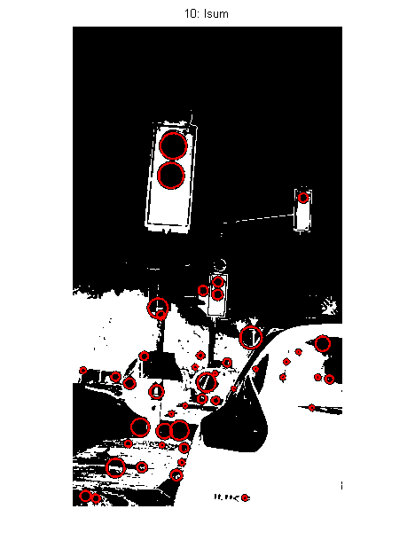

Color detection
P = impixel(I,centers_s_s(:,1),centers_s_s(:,2));
figure(4);
imshow(I);
title('14: Result')
red=[1, 0, 0];
green=[0, 1, 0];
yellow=[1, 1, 0];
for i=1:size(P,1)
R=P(i,1)/255;
G=P(i,2)/255;
B=P(i,3)/255;
[clr,rgb] = colornames('HTML4', [R,G,B]);
if strcmp(clr{1,1},'Red') ||strcmp(clr{1,1},'Green')||strcmp(clr{1,1},'Yellow')
disp(clr{1,1});
flag=i;
viscircles(centers_s_s(flag,:),radii_s_s(flag,:));
end
end
Yellow
Red
Yellow
Red
Red
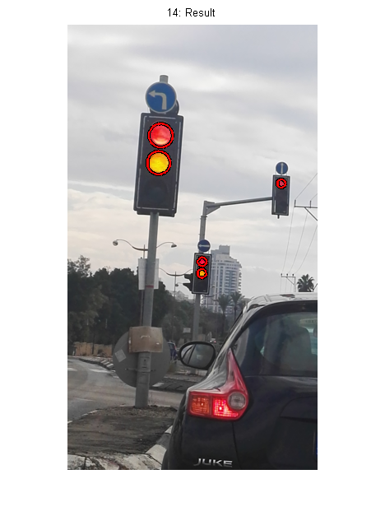
Published with MATLAB® R2013b

